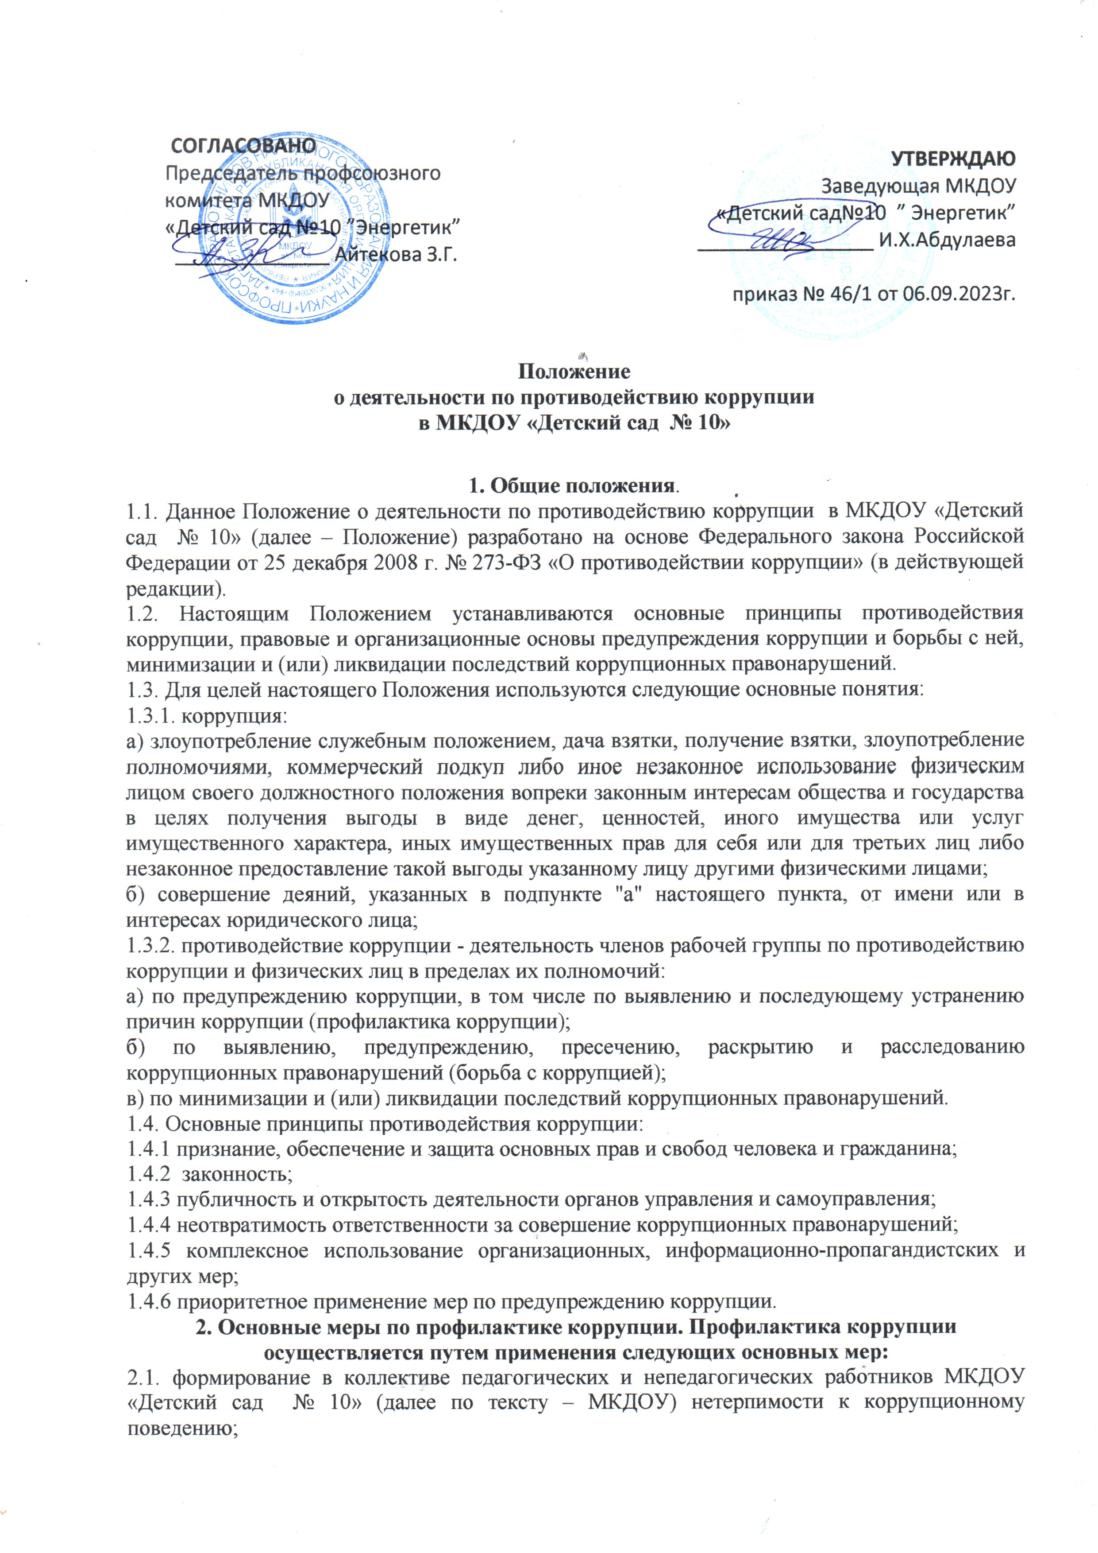

2.2. формирование у родителей (законных представителей) воспитанников нетерпимости к коррупционному поведению;
2.3. проведение мониторинга всех локальных актов, издаваемых администрацией ДОУ на предмет соответствия действующему законодательству;
2.4. проведение мероприятий по разъяснению работникам ДОУ и родителям (законным представителям) воспитанников законодательства в сфере противодействия коррупции.

3. Основные направления по повышению эффективности противодействия коррупции.
3.1. создание механизма взаимодействия органов управления с органами самоуправления, муниципальными и общественными комиссиями по вопросам противодействия коррупции, а также с гражданами и институтами гражданского общества;
3.2. принятие административных и иных мер, направленных на привлечение работников и родителей (законных представителей) обучающихся к более активному участию в противодействии коррупции, на формирование в коллективе и у родителей (законных представителей) воспитанников негативного отношения к коррупционному поведению;
3.3. совершенствование системы и структуры органов самоуправления;
3.4. создание механизмов общественного контроля деятельности органов управления и самоуправления;
3.5. обеспечение доступа работников ДОУ и родителей (законных представителей) воспитанников к информации о деятельности органов управления и самоуправления;
3.6. конкретизация полномочий педагогических, непедагогических и руководящих работников МДОУ, которые должны быть отражены в должностных инструкциях.
3.7. уведомление в письменной форме работниками ДОУ, администрации и рабочей группы (комиссии) по противодействию коррупции обо всех случаях обращения к ним каких-либо лиц в целях склонения их к совершению коррупционных правонарушений;
3.8. создание условий для уведомления родителями (законными представителями) воспитанников администрации обо всех случаях вымогания у них взяток работниками ДОУ.

4. Организационные основы противодействия коррупции
4.1. Общее руководство мероприятиями, направленными на противодействие коррупции, осуществляют: - рабочая группа (комиссия) по противодействию коррупции;
4.2. Рабочая группа (комиссия) по противодействию коррупции создается в начале каждого года; в состав группы по противодействию коррупции обязательно входят председатель Совета трудового коллектива ДОУ, представители педагогических и непедагогических работников ДОУ, член родительского комитета.
4.3. Выборы членов рабочей группы (комиссии) по противодействию коррупции проводятся на Общем собрании трудового коллектива и заседании общего родительского комитета ДОУ. Обсуждается состав группы, утверждается приказом заведующего ДОУ.
4.4. Члены рабочей группы (комиссии) избирают председателя и секретаря. Члены группы осуществляют свою деятельность на общественной основе.
4.5. Полномочия членов рабочей группы (комиссии) по противодействию коррупции:
4.5.1.Председатель группы по противодействию коррупции:
- определяет место, время проведения и повестку дня заседания группы;
- на основе предложений членов группы формирует план работы на текущий учебный год и повестку дня его очередного заседания;
- по вопросам, относящимся к компетенции рабочей группы, в установленном порядке запрашивает информацию от исполнительных органов государственной власти, правоохранительных, контролирующих, налоговых и других органов;
- информирует заведующую ДОУ о результатах работы рабочей группы;
- представляет Рабочую группу в отношениях с работниками ДОУ, воспитанниками и их родителями (законными представителями) по вопросам, относящимся к ее компетенции;
- дает соответствующие поручения секретарю и членам рабочей группы, осуществляет контроль за их выполнением;
- подписывает протокол заседания рабочей группы (комиссии).
4.5.2. Секретарь рабочей группы (комиссии) :
- организует подготовку материалов к заседанию Рабочей группы, а также проектов его решений;
- информирует членов рабочей группы и о месте, времени проведения и повестке дня очередного заседания рабочей группы, обеспечивает необходимыми справочно-информационными материалами;
- ведет протокол заседания Рабочей группы.
4.5.3. Члены рабочей группы (комиссии) по противодействию коррупции:
- вносят председателю рабочей группы предложения по формированию повестки дня заседаний рабочей группы;
- вносят предложения по формированию плана работы;
- в пределах своей компетенции, принимают участие в работе рабочей группы, а также осуществляют подготовку материалов по вопросам заседаний рабочей группы;
- в случае невозможности лично присутствовать на заседаниях рабочей группы, вправе излагать свое мнение по рассматриваемым вопросам в письменном виде на имя председателя Рабочей группы, которое учитывается при принятии решения;
- участвуют в реализации принятых рабочей группой решений и полномочий.
4.6. Заседания рабочей группы (комиссии) по противодействию коррупции проводятся не реже двух раз в год; обязательно оформляется протокол заседания. Заседания могут быть как открытыми, так и закрытыми. Внеочередное заседание проводится по предложению любого члена рабочей группы по противодействию коррупции.
4.7. Заседание рабочей группы (комиссии) правомочно, если на нем присутствует не менее двух третей общего числа его членов. В случае несогласия с принятым решением, член рабочей группы вправе в письменном виде изложить особое мнение, которое подлежит приобщению к протоколу. По решению рабочей группы на заседания могут приглашаться любые работники ДОУ или представители общественности.
4.8. Решения рабочей группы (комиссии) по противодействию коррупции принимаются на заседании открытым голосованием простым большинством голосов присутствующих членов и носят рекомендательный характер, оформляются протоколом, который подписывает председатель Комиссии, а при необходимости, реализуются путем принятия соответствующих приказов и распоряжений заведующей ДОУ, если иное не предусмотрено действующим законодательством. Члены рабочей группы (комиссии) обладают равными правами при принятии решений.
4.9. Член рабочей группы добровольно принимают на себя обязательства о неразглашении сведений затрагивающих честь и достоинство граждан и другой конфиденциальной информации, которая рассматривается (рассматривалась) рабочей группой. Информация, полученная рабочей группой, может быть использована только в порядке, предусмотренном федеральным законодательством об информации, информатизации и защите информации.
4.10. Рабочая группа (комиссия) по противодействию коррупции:
- ежегодно, на первом заседании, определяет основные направления в области противодействия коррупции и разрабатывает план мероприятий по борьбе с коррупционными проявлениями;
- контролирует деятельность администрации ДОУ в области противодействия коррупции;
- осуществляет противодействие коррупции в пределах своих полномочий:
- реализует меры, направленные на профилактику коррупции;
- вырабатывает механизмы защиты от проникновения коррупции в ДОУ;
- осуществляет антикоррупционную пропаганду и воспитание всех участников воспитательно - образовательного процесса;
- осуществляет анализ обращений работников ДОУ, их родителей (законных представителей) о фактах коррупционных проявлений должностными лицами;
- проводит проверки локальных актов ДОУ на соответствие действующему законодательству; проверяет выполнение работниками своих должностных обязанностей;
- разрабатывает на основании проведенных проверок рекомендации, направленные на улучшение антикоррупционной деятельности ДОУ;
- организует работы по устранению негативных последствий коррупционных проявлений;
- выявляет причины коррупции, разрабатывает и направляет заведующей ДОУ рекомендации по устранению причин коррупции;
- взаимодействует с органами самоуправления, муниципальными и общественными комиссиями по вопросам противодействия коррупции, а также с гражданами и институтами гражданского общества;
- взаимодействует с правоохранительными органами по реализации мер, направленных на предупреждение (профилактику) коррупции и на выявление субъектов коррупционных правонарушений;
- информирует о результатах работы заведующего ДОУ.
4.11. В компетенцию рабочей группы (комиссии) по противодействию коррупции не входит координация деятельности правоохранительных органов по борьбе с преступностью, участие в осуществлении прокурорского надзора, оперативно-розыскной и следственной работы правоохранительных органов.
4.12. рабочая группа:
- разрабатывают проекты локальных актов по вопросам противодействия коррупции;
- осуществляют противодействие коррупции в пределах своих полномочий:
-принимают заявления работников ДОУ, родителей (законных представителей) воспитанников о фактах коррупционных проявлений должностными лицами;
- осуществляет антикоррупционную пропаганду и воспитание всех участников воспитательно - образовательного процесса.

5. Ответственность физических и юридических лиц за коррупционные правонарушения

5.1. Граждане Российской Федерации, иностранные граждане и лица без гражданства за совершение коррупционных правонарушений несут уголовную, административную, гражданско-правовую и дисциплинарную ответственность в соответствии с законодательством Российской Федерации.
5.2. Физическое лицо, совершившее коррупционное правонарушение, по решению суда может быть лишено в соответствии с законодательством Российской Федерации права занимать определенные должности государственной и муниципальной службы.
5.3. В случае, если от имени или в интересах юридического лица осуществляются организация, подготовка и совершение коррупционных правонарушений или правонарушений, создающих условия для совершения коррупционных правонарушений, к юридическому лицу могут быть применены меры ответственности в соответствии с законодательством Российской Федерации.
5.4. Применение за коррупционное правонарушение мер ответственности к юридическому лицу не освобождает от ответственности за данное коррупционное правонарушение виновное физическое лицо, равно как и привлечение к уголовной или иной ответственности за коррупционное правонарушение физического лица не освобождает от ответственности за данное коррупционное правонарушение юридическое лицо.

